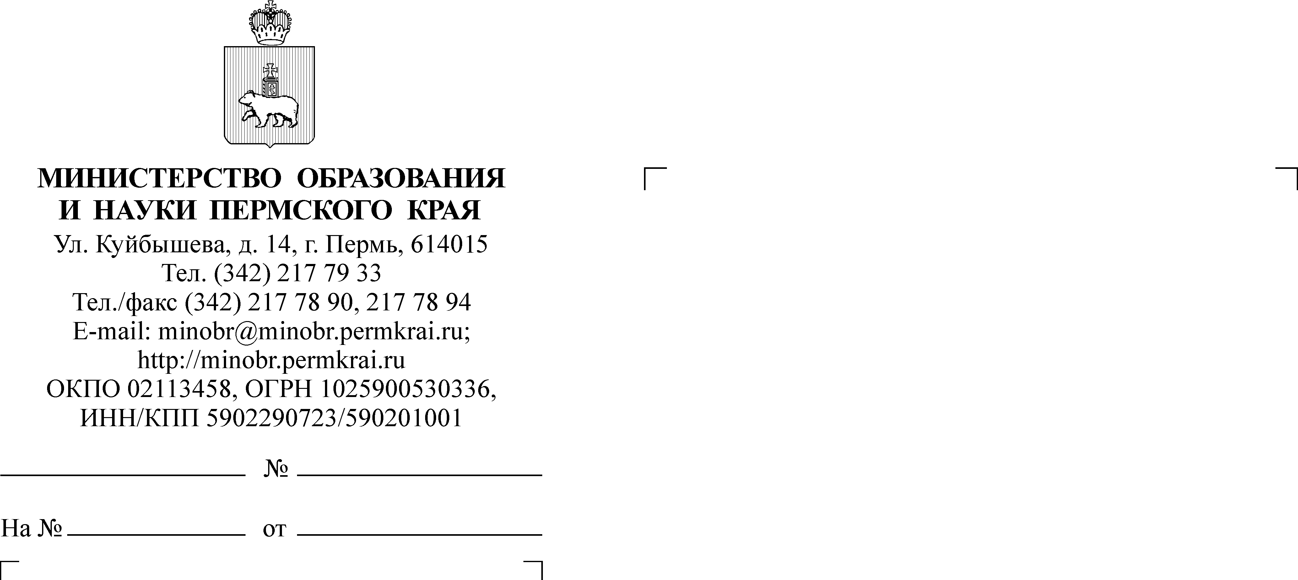

Руководителям органов управления образованием городских округов (муниципальных округов и районов) Пермского края
Руководителям краевых общеобразовательных организаций
(по списку)

О направлении методических материалов по проведению уроков безопасности в сети «Интернет»

Уважаемые коллеги!

С целью создания условий для обеспечения защиты нравственности
и охраны здоровья детей в сфере оборота информации на территории Пермского края и в целях повышения эффективности работы по профилактике криминализации подростковой среды Министерство образования и науки Пермского края (далее – Министерство) направляет методические рекомендации, разработанные ГУ МВД России по Пермскому краю.
Более того, письмом Министерства от 06.10.2020 № 26-36-вн-889 были направлены методические рекомендации, разработанные Минпросвещения России, содержащие алгоритмы действий для педагогов и родителей обучающихся по раннему выявлению и реагированию на деструктивное поведение несовершеннолетних, проявляющееся под воздействием информации негативного характера, распространяемой в сети Интернет.
Рекомендуем использовать направленные материалы при организации просветительской работы с обучающимися, родителями (законными представителями) обучающихся.

Приложение: на 12 л. в 1 экз.

И.о. заместителя министра И.В. Бочаров

Никитина Марина Раисовна
(342) 217 78 93

